Especial 109ª Asamblea Plenaria (13-17 de marzo de 2017)
Obispos fallecidos
Diez prelados han fallecido durante el actual trienio (2014-2017), todos ellos eméritos.
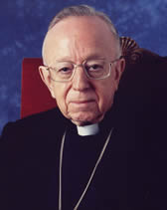
Mons. José Delicado Baeza, obispo emérito de Valladolid.
— Nació en Almansa (Albacete) el 18 de enero de 1927.
— Obispo de Tui-Vigo (1969-1975) y arzobispo de Valladolid (1975-2002). Vicepresidente de la CEE (1981-1987).
— Falleció el 17 de marzo de 2014.

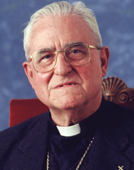
Mons. Ramón Malla Call, obispo emérito de Lleida.
— Nació en La Seu d'Urgell el 4 de septiembre de 1922.
— Obispo de Lleida (1968-1999).
— Falleció el 18 de abril de 2014.

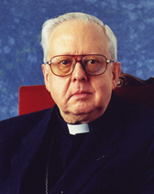
Mons. Ramón Echarren Ystúriz, obispo emérito de Canarias.
— Nació en Vitoria 13 de noviembre en 1929.
— Obispo auxiliar de Madrid (1969-1979) y obispo de Canarias (1979-2005).
— Falleció el 25 de agosto de 2014.

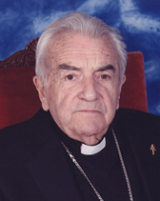
Mons. Javier Azagra Labiano, obispo emérito de Cartagena.
— Nació en Pamplona el 24 de enero de 1923.
— Obispo auxiliar de Cartagena (1970-1978) y obispo de Cartagena (1978-1998).
— Falleció el 16 de noviembre de 2014.

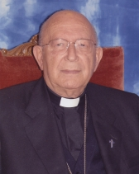
Mons. Antonio Dorado Soto, obispo emérito de Málaga.
— Nació en Urda (Toledo) el 18 de junio de 1931.
— Obispo de Guadix-Baza (1970-1973), obispo de Cádiz y Ceuta (1973-1993) y obispo de Málaga (1993-2008).
— Falleció el 17 de marzo de 2015.

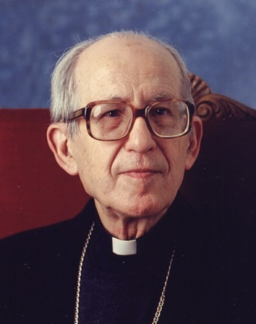
Mons. Alberto Iniesta Jiménez, obispo auxiliar emérito de Madrid.
— Nació en Albacete el 4 de enero de 1923.
— Obispo auxiliar de Madrid (1972-1998).
— Falleció el 3 de enero de 2016.

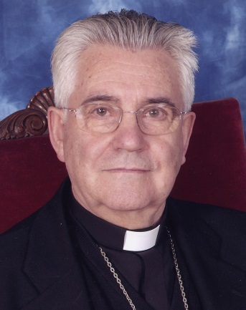
Mons. Luis Gutiérrez Martín, CMF, obispo emérito de Segovia.
— Nació en Navalmanzano (Segovia) el 26 de noviembre de 1931.
— Obispo auxiliar de Madrid (1988-1995) y obispo de Segovia (1995-2007).
— Falleció el 22 de junio de 2016.

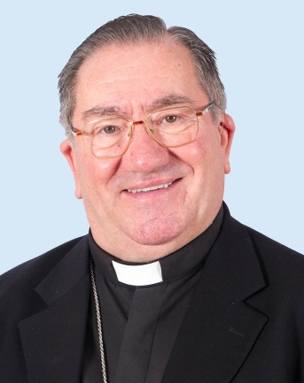
Mons. Miguel José Asurmendi Aramendía, SDB, obispo emérito de Vitoria.
— Nació en Pamplona el 6 de marzo de 1940.
— Obispo de Tarazona (1990-1995) y obispo de Vitoria (1995-2016).
— Falleció el 10 de agosto de 2016.

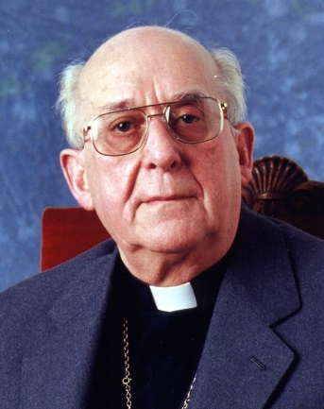
Mons. Jaume Camprodón Rovira, obispo emérito de Girona.
— Nació en Torelló (Barcelona) el 18 de diciembre de 1926.
— Obispo de Girona (1973-2001).
— Falleció el 26 de diciembre de 2016.

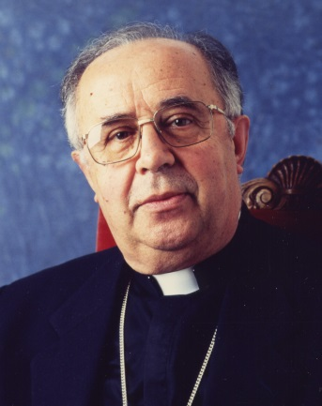
Mons. José Gea Escolano, obispo emérito de Mondoñedo-Ferrol.
— Nació en Real de Gandía, Valencia, el 14 de junio de 1929.
— Obispo auxiliar de Valencia (1971-1976) obispo de Ibiza (1976-1987) y obispo de Mondoñedo-Ferrol (1987-2005).
— Falleció el 6 de febrero de 2017.

